Федеральное государственное бюджетное образовательное учреждение
высшего образования
«Сибирский государственный университет телекоммуникаций и
информатики»
(СибГУТИ)

09.03.01 Информатика и вычислительная техника
Профиль: Электронно-вычислительные машины, комплексы, системы и сети
(очная форма обучения)

Разработка 3D принтера на базе Arduino Mega

Дипломная работа

Выполнил студент института ИВТ
гр. ИВ-921

Ярошев Роман Александрович
__________________________
(подпись)

Научный руководитель
старший преподаватель

Гонцова Александра Владимировна
______________________________
(подпись)

Новосибирск 2023

Для оформления текста ПЗ согласно требованиям ГОСТ в данном шаблоне должен использоваться стиль «ОсновнойТекст»: шрифт Times New Roman, 14 пт., полуторный межстрочный интервал. Абзацный отступ должен быть одинаковым по всему тексту и равен 1,25 см.

Оглавление
Оглавление 3
АННОТАЦИЯ 4
ВВЕДЕНИЕ 5
Глава 1. Изучение развития технологии 3D печати 6
Глава 2. Практическая часть…. 8
Глава 3. Выводы 12
ЗАКЛЮЧЕНИЕ 13
СПИСОК ИСПОЛЬЗОВАННЫХ ИСТОЧНИКОВ 15
ПРИЛОЖЕНИЕ 16

АННОТАЦИЯ
Выпускная квалификационная работа Ярошева Р. А.
по теме «Разработка 3D принтера на базе Arduino Mega»

Объём работы N страниц, на которых размещены н рисунков и н таблиц. При написании работы использовалось н источника.

Ключевые слова: 3D принтер, Arduino Mega, разработка.

Работа выполнена на кафедре ВС СибГУТИ.
Руководитель – старший преподаватель Гонцова А. В.

Целью бакалаврской работы была разработка 3D принтера: сборка каркаса устройства, разработка и настройка программного обеспечения.

Результаты выпускной квалификационной работы используются в быту.

ВВЕДЕНИЕ
Основанием для начала разработки 3D принтера послужила личная потребность в его наличии.
На сегодняшний день технология 3D печати заняла свою твердую нишу и постепенно внедряется в различные сферы жизнедеятельности: хобби, бизнес, наука, бытовые нужды. Сложно представить разработку какого-либо проекта, изделия без использования 3D прототипирования.
Разобравшись в популярности 3D принтеров, можно сделать вывод о том, что данные устройства стали доступны как для специалистов моделирования, так и для домашнего пользования, в виду их широкого ассортимента, финансовой доступности, а главное предоставляемых возможностей – разнообразия возможных изделий.
Безусловно, помимо 3D печати существуют иные методы создания изделий из пластика: ЛНД - литье низкого давления, ЛВД - литье высокого давления. Преимущество печати перед вышеперечисленными способами:
- Отсутствие необходимости в разработки форм для изготовления, а значит удешевление технологии,
- Возможность реализовать индивидуальные, неповторимые формы,
- Производство как штучной продукции, так и многотиражной,
- Наличие мастерских в черте города и, соответственно специалистов.
Существуют и сложности:
- Необходимость изучения технологии разработки моделей,
- Наличие соответствующего программного и аппаратного обеспечения,
- Регулярное, в зависимости от интенсивности использования, обслуживание: замена сопла печатающей головки экструдера, замена и обслуживание элементов, контактирующих с пластиком для печати.

Глава 1. Изучение развития технологии 3D печати
  - Направления технологии

3D печать - это создание объемного физического объекта с помощью сканирования или проектирования в компьютерной программе - 3D редакторе.

Исходя из определения, можно сделать вывод о том, что начать разработку изделия можно либо со сканирования поверхности, либо с более сложного, но менее затратного по ресурсам – разработка вручную.

Далее будут рассматриваться способы материализации объектов с помощью 3D редакторов.

3D печать активно развивается и, в связи с этим, появляются новые принтеры, более эргономичные, производительные, точные.

Также развитие отразилось на способах 3D печати. Ниже представлен их перечень:
- FDM - послойное наплавление,
- SLA - стереолитография,
- LCD - засветка фотополимера светодиодной УФ-матрицей,
- DLP - проекция изображения слоя до затвердевания полимера,
- SLS - селективное лазерное спекание,
- SLM - селективное лазерное сплавление,
- MJM - многоструйное моделирование,
- Polyjet - выстреливание фотополимера,
- 3 DP – точечное связывание материала клеящим веществом,
- DMLS,
- CJP,
- EBM,
- Clip,
- DLS,
- MJ,
- LOM,
- LDM,
- Binder jetting,
- DMT,
- SDL,
- MIM.

Глава 2. Практическая часть….

  - Электронные компоненты, используемые в работе

- Плата Arduino Mega 2560,
- плата расширения Ramps 1.4,
- кабель USB питания Arduino Mega,
- 4 драйвера шаговых двигателей A4988,
- 4 шаговых двигателя типа 28byj-48,
- 3 концевых выключателя,
- LCD RepRapD1scount Smart Controller,
- Dual Drive Extruder совместно с Nema17,
- экструдер E3D-V6.
- блок питания 12V 16A.

1.2 Тестирование
Прежде чем монтировать аппаратное обеспечение на корпус, был проведен ряд тестов:
- Тестирование пары шаговых двигателей типа 28BYJ-48 на базе микроконтроллера A4988.
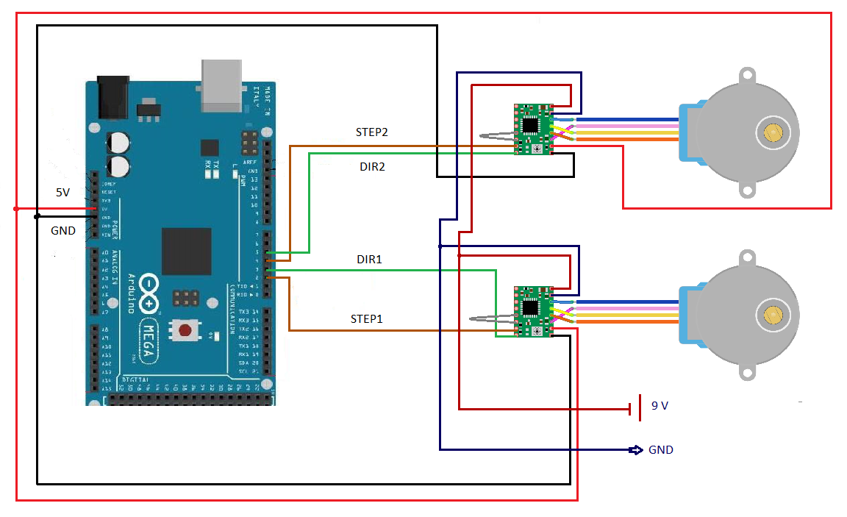
Рисунок 1. Тестирование драйвера А4988 совместно с 28BYJ-48.

Задачи:
- оценить взаимную работу пары шаговых двигателей,
- оценить степень нагрева (!!!измерить по возможности) шаговых двигателей и драйверов в режиме непрерывной работы по часовой стрелке и против.

Результаты:

- Тестирование шагового двигателя типа Nema 17 на базе микроконтроллера А4988.

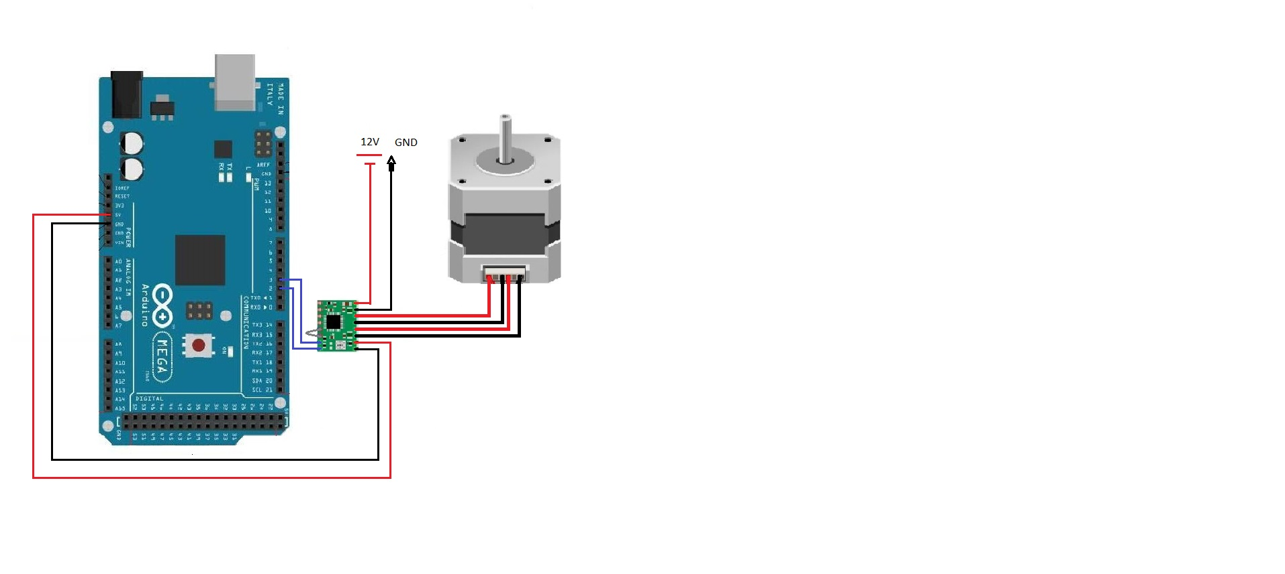
Рисунок 2. Тестирование драйвера А4988 совместно с Nema17.

- Тестирование термистора.
Тестирование проводилось при комнатной температуре – 20 С и вблизи источника тепла ~100 С.
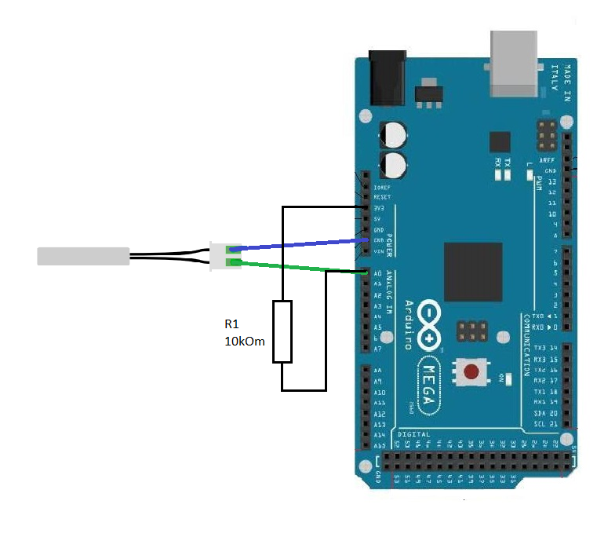
Задачи:
- Убедиться в работоспособности термистора,
- Оценить точность показаний.

Результаты:

Глава 3. Выводы

ЗАКЛЮЧЕНИЕ

СПИСОК ИСПОЛЬЗОВАННЫХ ИСТОЧНИКОВ
- Заметки Ардуинщика - Канал на YouTube/.–URL: https://www.youtube.com/watch?v=tJYDV3FFCWQ (Дата обращения 8.11.2022)
- В гостях у Самоделкина - /Как сделать недорогой 3D принтер с помощью Arduino.–URL: (Дата обращения 04.03.2023)

ПРИЛОЖЕНИЕ

